**HTML-5 🡪**

**Nuevas etiquetas HTML5 para organizar el body 🡪 Son cajas <div>**

**<!DOCTYPE html>**

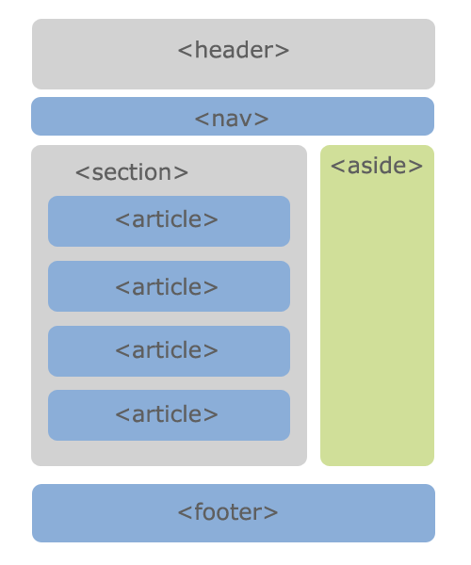

**<hgroup> </hgroup> Para agrupas los h1, h2… cuando hay muchos en diferentes sitios del body.**

**<time> </time> Valor de fecha y hora.**

**<figure> <img src= “ ruta ” > <figcaption> Descripción dentro de una imagen </figcaption>**

**</figure> Figura ilustrada en el documento. Imágenes.**

**<video> Representa un video y sus archivos de audio. MP4, OGV, OGG, WEBM. Convertir otros formatos a estos.**

**Atributos de video 🡪**

**src 🡪 Ruta donde se encuentra el video.**

**controls 🡪 Si va a tener una botonera con botón de play, pause, volumen, tiempo de reproducion...**

**autoplay 🡪 Si se reproduce automáticamente cuando carge la pagina web.**

**loop 🡪 Si un video acaba y vuelve a reproducirse solo.**

**poster 🡪 Imagen jpg a modo portada. Antes de que empiece. En bucle.**

**preload 🡪 Si el video con none desaparece la caja del video y se queda solo con el controls. none, auto, metadato.**

**width 🡪 Largo del video.**

**height 🡪 Ancho del video.**

**muted 🡪 Video sin sonido. Silenciado.**

**mediagroup 🡪 Nombre.**

**<source src= “ video/video.mp4 ” type= “ video/mp4 ” >**

**<source src= “ video/video.OGV ” type= ” video/OGV ” >**

**Dentro de la etiqueta de video podemos meter un texto.**

**</video>**

**<track> </track> Subtitulos a los videos y audio. Atributos 🡪 label, src= “ archivo.vtt ”, kind, srdang...**

**Barra lateral**

**(Banner)**

**Valor institucional (pie de página)**

**Cabecera**

**Barra de navegación**

**Contenido principal**

**Párrafos**

**-Source es para varios formatos de video por si alguno no es soportado por el navegador.**

**-Para un formato solo se puede meter en <video>**

**<audio> Representa un sonido o Stream de audio. OGG, MP3, WAV, ACC.**

**Atributos de audio 🡪**

**src, controls, autoplay, loop, poster, preload, width, height.**

**<source src= “ audio/audio.mp3 ” type= “ audio/mp3 ” >**

**<source src= “ video/video.WAV ” type= ” video/WAV ” >**

**</audio>**

**\*\*Source Para meter el mismo video en otro formato por si un navegador no soporta algún formato. OGG, MP3, WAV, ACC…**

**<track> </track> Subtitulos a los videos y audio. Atributos 🡪 label, src= “ archivo.vtt ”, kind, srdang...**

**PORCENTAJES GRÁFICOS 🡪**

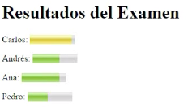

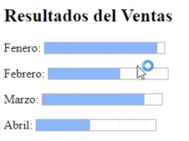

**TABLAS 🡪**

**<thead> <tr> <th> </th> </tr> </thead> Para el titulo de una tabla cabecera.**

**<tbody> <tr> <td> </td> </tr> </tbody> Para el resto de una tabla cuerpo.**

**<tfoot> <tr> <td> </td> </tr> </tfoot> Pie.**

**IFRAME 🡪 Incrustar a nuestra web, páginas Web Enteras, Video De Youtube, imagénes, videos, sonido, pdf**

**Youtube <iframe width= “ 500 ” heigth= “ 250 ” src= “ https://www.youtube.com/embed /codigo url video youtube ” frameborder= “ 0 ” allowfullscreen ( pantalla completa ) >**

**</iframe>**

**Página web enteras <iframe width= “ 500 ” heigth= “ 250 ” src= “** [**https://www.as.com/**](https://www.as.com/) **” scrolling= “ auto ” frameborder= “ 0 ” allowtransparency= “ true ” >**

**</iframe>**

**Google maps , Revistas, video... **Hay sitios web donde pone share o compartir y trae un código embed que se copia y pega en src**

**<p> Carlos: <meter value= “ 94 ” min= “ 0 ” max= “ 100 ” high= “ 90 ” > </meter> </p>**

**<p> Enero: <progress value= “ 94 ” min= ” 0 ” max= “ 100 ” > </progress> </p>**

**PONER SONIDO O VIDEO A NUESTRA WEB 🡪 sonido, video, imagenes, pdf Es mas lento**

**<embed src= “ cancion.mp3 “ autostart= “ true “ hidden= “ true “ > </embed>**

**Atributos de embed 🡪**

**src Ruta**

**width Ancho**

**height Alto**

**autostart Si el audio comienza automaticamente true o false**

**controls Si aparecen botones con pause, play, volumen.......**

**border Reproductor con borde**

**hidden true o false**

**MARQUESINAS 🡪**

**Texto en movimiento. Esta obsoleto, se podría hacer con JavaScript y CSS.**

**Puede dificultar la lectura para gente con discapacidades visuales.**

**<center> Centra la marquesina en si respecto del resto de la página.**

**<marquee> <font color= “ red ” > adrian </font> <marquee>**

**</center>**

**Atributos 🡪**

**width Ancho texto**

**height Alto texto**

**align Alineación del texto top, middle, bottom**

**<p> <br>**

**bgcolor Color fondo línea**

**behavior Movimiento scroll ( texto circular) slide ( final de la linea y se detiene ) alternate ( Va al final y vuelve )**

**direction left right up down Donde mandar el texto**

**scrollmount Avance. Cuanto mayor sea el numero mas rapido va.**

**scrolldelay Velocidad desplazamiento. Milisegundos 🡪1000 = 1seg**

**loop Si el movimiento se repetira o no.**

**hspace Horizontal entre el texto y borde**

**uspace Vertical entre el texto y borde**

**<main></main> Contenido importante en el elemento. Solo puede haber un main en todo el documento.**

**<data></data>**

**<menu></menu> Representa lista comandos.**

**<summary></summary> Resumen titulo o leyenda para details**

**<details></details> Widget**

**<command></command> Represent un comando.**

**<output></output> Resultado de un cálculo.**

**<keygen></keygen> Par generador de llaves.**

**<datalist></datalist> Conjunto de opciones.**

**<track></track> Permite a autores especificar una pista de texto.**

**<canvas></canvas> Área de mapa de bits en el que se puede utilizar script.**

**<svg></svg> Imagen vectorial.**

**<math></math> Fórmula matemática.**

**<ruby></ruby>**

**<rt></rt>**

**<rp></rp>**

**<wbr></wbr> Salto de línea.**

**<embed></embed> Un punto de integración.**